Дослідження поширеності сигарет з ознаками нелегальності та ставлення споживачів до них
У вересні-жовтні 2023 року компанія Info Sapiens на замовлення Української асоціації виробників тютюнових виробів «Укртютюн» провела дослідження поширеності сигарет з ознаками нелегальності та ставлення споживачів до них.
Ключові результати:
- Більшість курців (72%) бачили в продажу сигарети з ознаками нелегальності;
- Майже половина курців (45%) мала досвід купівлі сигарет з ознаками нелегальності;
- Ціна – ключовий драйвер до купівлі сигарет з ознаками нелегальності. Окрім ціни, основними факторами є зручність та відсутність інших типів сигарет в продажу;
- Більше 85% курців оцінюють ціни на сигарети як високі або дуже високі;
- Більшість (79%) погоджується, що купівля нелегальних сигарет призводить до того, що держава недоотримує податки. Рівень згоди з даним твердженням нижчий серед вікової групи 18-29;
- Більше половини (52%) погоджуються з твердженням, що нелегальні сигарети легко доступні в Україні, їх легко купити;
- Майже третина (31%) погоджуються, що якби ціна на звичайні сигарети суттєво зросла, то вони розглянули би купівлю нелегальних. Рівень згоди вищий серед старшого населення (45-65), а також курців із низьким доходом.
З результатами дослідження можна ознайомитися у форматі інфографіки нижче.

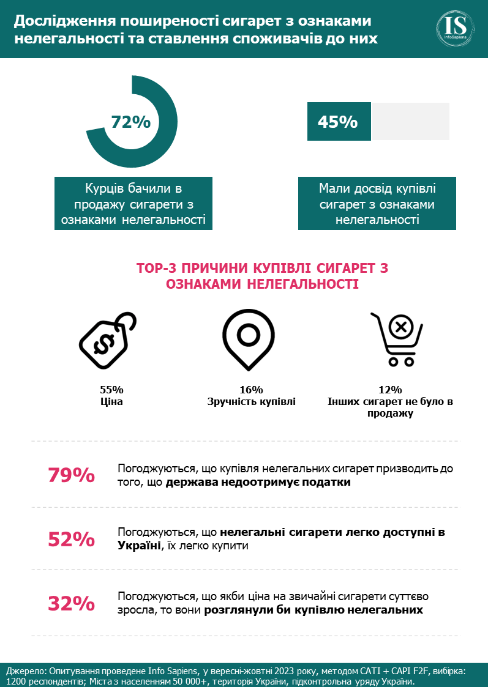
Інформація про дослідження
Кількісне опитування проведене Info Sapiens, у вересні-жовтні 2023 року, методом CATI (Computer Assisted Telephone Interview) + CAPI F2F. Цільова аудиторія: Чоловіки, жінки, 18-65 років, курці сигарет промислового виробництва. Вибірка: 1200 респондентів. Географія: міста з населенням 50 000+, територія України, підконтрольна уряду України.

Завантажити інфографіку у форматі pdf можна тут:

